作 者 推 荐

“心灵控制术”课程创始人
荷西·西瓦（Jose Silva）

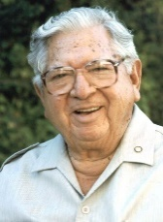
荷西·西瓦（Jose Silva）于1944年开始了他对心智和人类潜能的研究，并开始寻找方法帮助他的孩子提高考试分数，在学校获得更好的成绩。在接下来的22年中，他帮助家乡德克萨斯州拉雷多的许多人，通过他开发的突破性技术，改善了他们的生活。他的书包含了这些技术，他研究的方式，以及他为公式选择的确切词汇，旨在帮助全世界数百万人度过最美好的余生。

小荷西·西瓦（Jose Silva Jr.）是荷西·西瓦和宝拉·西瓦（Paula Silva）10个孩子中的第一个。当他的父亲开始进行科学研究，解开发展直觉的秘密，并在生活的各个方面定期可靠地使用它时，他就在现场。没有人比小荷西更有资格教你如何将他父亲的研究成果应用到你的商业生涯中。小荷西并不是研究对象——他记录了父亲的研究，记录了研究过程，并将父亲获得的数据归档。通过观察和记录，小荷西对如何帮助普通人开发非凡的精神力量有了独到的理解。当西瓦意识到他需要建立一家企业来传播他的发现时，他请儿子小荷西帮助管理这家新企业，小荷西至今仍在做这件事。25年后，84岁高龄的西瓦创办了新的西瓦超级思维系统公司（Silva UltraMind Systems），他仍让小荷西负责这项工作。

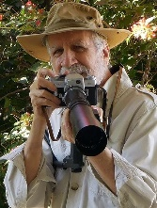
小埃德·伯恩德（Ed Bernd Jr.）在报纸行业长大，他说他对ESP抱有极大的怀疑——他确信ESP根本不存在。埃德说，自从1975年他参加了第一个西瓦项目以来，他几乎每天都在使用他的ESP。1977年，他成为西瓦的讲师，并于1981年受邀加入西瓦全球总部，担任讲师和公司通讯编辑。他很快就开始运用自己的沟通技巧，让人们了解这个项目的益处，并与荷西·西瓦一起编辑或合著了十几本书。

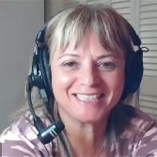
凯瑟琳·桑达斯基（Katherine Sandusky）自1990年以来一直在西瓦组织工作。她是Avlis Productions公司的总裁，该公司按照西瓦先生的要求继续开展其工作。除了管理公司，她还到世界各地介绍西瓦UltraMind ESP系统，现在还举办西瓦UltraMind在线网络研讨会，吸引了来自世界各地的与会者。

作品列表：

- 《拓展你宏伟的心灵：成功的更多洞见》
- Expand Your Magnificent Mind: More Insights on Success

- 《释放你宏伟的心灵：成功的洞见》
- Free Your Magnificent Mind: Insights on Success

- 《荷西·西瓦的选择成功学：大师课》
- Jose Silva’s Choose Success: Master Course

- 《西瓦超脑力系统之具有说服力的想法：更有信心，更有魅力，更有影响力》
- Silva Ultramind Systems Persuasive Thoughts: Have More Confidence, Charisma, & Influence

- 《通过西瓦的超脑力系统取得商务成功》
- Silva Ultramind Systems ESP for Business Successy

************************
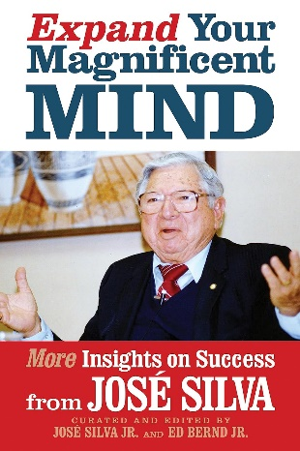
中文书名：《拓展你宏伟的心灵：成功的更多洞见》
英文书名：Expand Your Magnificent Mind: More Insights on Success
作 者：Jose Silva with Jose Silva Jr & Ed Bernd Jr.
出 版 社：G&D Media
代理公司：Waterside/ANA/Jessica
页 数：348页
出版时间：2023年9月
代理地区：中国大陆、台湾
审读资料：电子稿
类 型：心灵励志

内容简介：

书中简短的文章便于阅读，无论何时何地，只要你有几分钟的闲暇时间，就能从中获得一些灵感和动力。

为了帮助你充分利用荷西·西瓦的智慧和建议，书中介绍了如何进入阿尔法脑波状态，并包含了许多西瓦解决问题的技巧，以帮助你更好地改善生活。

小荷西·西瓦在全书中提供了精彩的评注，以帮助读者更好地理解作品。他确保课程材料完全符合他父亲的要求。古往今来，没有多少人能够几乎一无所有开始，取得如此巨大成就。

荷西·西瓦6岁时就失去了父母，他没有去上学，而是去打工。30岁时，他开始研究心理学——人类行为学，并很快将研究范围扩大到大脑和心灵。

他并未轻易揭开心灵的秘密。面对批评者的嘲讽，他坚持不懈，投入自己的时间和金钱，持续研究。

如今，他被誉为世界领先的心智与人类潜能研究者。荷西·西瓦的UltraMind ESP系统正在引领人类进入地球上人类进化的第二阶段。

他的终极成就是开发出了一种可靠的技术，利用你的ESP获得更高智慧的指导和支持，为棘手的问题制定出创造性的解决方案。

************************
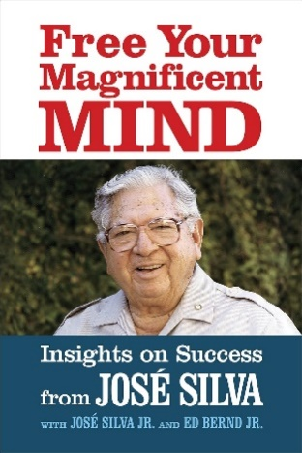
中文书名：《释放你宏伟的心灵：成功的洞见》
英文书名：Free Your Magnificent Mind: Insights on Success
作 者：Jose Silva with Jose Silva Jr & Ed Bernd Jr.
出 版 社：G&D Media
代理公司：Waterside/ANA/Jessica
页 数：238页
出版时间：2023年5月
代理地区：中国大陆、台湾
审读资料：电子稿
类 型：心灵励志
亚马逊畅销书排名：
#261 in Personal Success & Spirituality
#785 in Assertiveness Management Skills

内容简介：

15年来，荷西·西瓦向300多万人传授了他的系统，让他们以超级成功人士的方式使用更多的思想，他想继续指导他们——身体上、情感上和精神上——所以西瓦开始了一个“创始人专栏”，这成为西瓦方法通讯中最受欢迎的特色。在他生命的最后20年里，每期杂志都刊登了这篇文章。《释放你宏伟的心灵》包含100个栏目，其中包括：

- 为世界和平规划的有效方法。
- 观察和生活经历。
- 思考为什么我们应该按照年龄行事。

和许多超级成功人士一样，西瓦擅长对复杂的问题给出简单的解释。纵观历史，没有多少人能声称自己白手起家，走了这么远，取得了这么多成就。

6岁时失去双亲，他去工作而不是上学——他在学生时代从来没有上过一天学。然而，他关于心灵和人类潜能的科学发现确实改变了人类的意识。他拥有三项专利，其中一项是第一项专利，内容是“人类的专注力开启了一个教育项目”。

这些文章都很简短，平均每篇约750字，只要你有几分钟的时间来寻找灵感和动力，就很容易阅读。

它包括一个附录，里面有几个他谈到的心理技巧，这样你就可以自己应用它们了。如果你需要更多的帮助，书里也有相关信息。

************************
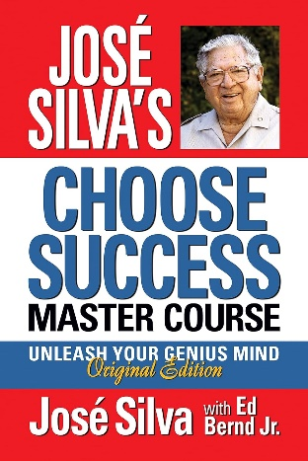
中文书名：《荷西·西瓦的选择成功学：大师课》
英文书名：Jose Silva’s Choose Success: Master Course
作 者：Jose Silva with Ed Bernd Jr.
出 版 社：G&D Media
代理公司：Waterside/ANA/Jessica
页 数：238页
出版时间：2022年11月
代理地区：中国大陆、台湾
审读资料：电子稿
类 型：心灵励志

内容简介：

你将做出的最伟大的发现——自己头脑的力量。

爱因斯坦说，他只使用了10％的头脑，而普通人使用的只有3％或4％左右。这就是这本书所要探索的：学会更多地利用你的大脑。

只需几个小时的练习，即可了解如何发挥你的想法。内心的内在想象决定了外部现实。《荷西·西瓦的选择成功学》提供了达到内心深处所需的方法，只需改变想法，就能更好地改变生活。

本课程是在荷西·西瓦的直接指导下开发的，将向你展示如何操作。学会运用想法改变生活，让生活变得更美好，实现心想事成。恢复和享受身体的健康活力，建立令人满意的关系，实现繁荣和富足，成功完成人生使命。

全世界有数百万人采用了西瓦头脑控制方法，你也可以。通过分步指导说明，操作起来以往更加简单。帮助你恢复和享受身体的健康活力，建立令人满意的关系，实现繁荣和富足，成功完成人生使命。

这是有史以来有关人类大脑和思想的最权威的著作。

媒体评价：

“西瓦方法为我提供了一个工具，让我可以教病人如何开始互动，如何参与自己的健康过程。我想说，这是我所能提供的最强大的单一工具。”
——卡尔·西蒙顿（O. Carl Simonton）博士，癌症专家，《重获健康》（Getting Well Again）的作者

************************
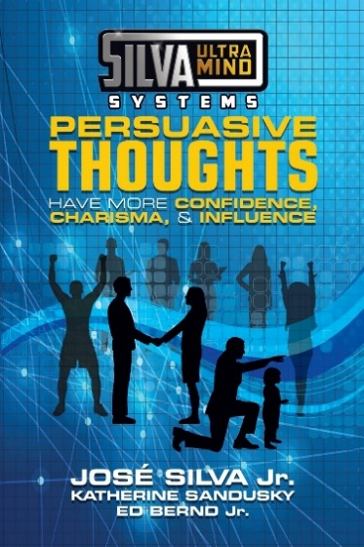
中文书名：《西瓦超脑力系统之具有说服力的想法：更有信心，更有魅力，更有影响力》
英文书名：Silva Ultramind Systems Persuasive Thoughts: Have More Confidence, Charisma, & Influence
作 者：Jose Silva, Katherine Sandusky and Ed Bernd Jr.
出 版 社：G&D Media
代理公司：Waterside/ANA/Jessica
页 数：272页
出版时间：2019年4月
代理地区：中国大陆、台湾
审读资料：电子稿
类 型：心灵励志

内容简介：

荷西·西瓦的30天计划展示了如何为大脑和思维制定计划，以获得更大的成功。

第1周：开始使用阿尔法脑波 •缓解压力以获得放松和健康 •通过想象力增强意志 •将困难的问题转化为创造性的解决方案 •培养领导力思维

第2周：掌控潜意识 •消除限制性信念、恐惧和害怕 •将自我怀疑转化为信心和乐观 •利用梦想找到问题的解决方案 •赢得赞扬并赢得更多尊重

第3周：成功的指导原则 •来自更高权力的指导和帮助 •规划的通用法则 •荷西·西瓦如何规划获得资金 •发现并实现人生目标

第4周：增强影响力 •气场是无形的说服者 •克服在西塔脑波中根深蒂固的问题 •发挥内在的天赋潜力 •被视为远见卓识者和领导者

媒体评价：

“在西瓦技巧的帮助下，我获得了一些启发，从而开发出一种治疗方法，帮助5000多名患者战胜了抑郁症和精神分裂症。在这本书中，你将确切地了解到如何利用这一发现来帮助你确定任何阻碍你获得成功障碍的确切来源，你知道自己有能力获得成功——其他那些并不比你更有天赋或更努力的人所享有的那种成功。”
——克兰西·D·麦肯齐（Clancy D. McKenzie），医学博士，著有《婴儿需要母亲》（Babies Need Mothers）等多部书籍

************************
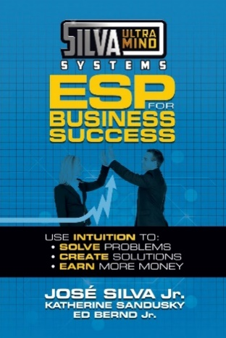
中文书名：《通过西瓦的超脑力系统取得商务成功》
英文书名：Silva Ultramind Systems ESP for Business Successy
作 者：Jose Silva, Katherine Sandusky and Ed Bernd Jr.
出 版 社：G&D Media
代理公司：Waterside/ANA/Jessica
页 数：306页
出版时间：2019年1月
代理地区：中国大陆、台湾
审读资料：电子稿
类 型：经管
亚马逊畅销书排名：
#756 in Business Decision Making

内容简介：

无论是企业高管还是居家办公的员工，企业家还是自由职业者，《通过西瓦的超脑力系统取得商务成功》都能提供成功所需的制胜心态。

奥普拉·温弗雷说：“我们越相信直觉，过得就越好。”
史蒂夫·乔布斯称它“比智能更强大”。
阿尔伯特·爱因斯坦说这是“神圣的礼物”。

知识，思维能力和内在优势能够提供工作保障。本书将帮助你：

- 做出更好的决策
- 提高效率
- 增强信心
- 更好地沟通
- 发现隐藏信息
- 预测未来
- 为未来做好计划
- 创造一个更美好的世界

西瓦的超脑力系统是西瓦方法创始人荷西·西瓦一生工作的结晶。从今天就开始，你将发现最伟大的发现就是自己头脑的能力。

媒体评价：

“这不仅仅是另一本书。我认为这是为任何想在自己所选领域内成为佼佼者的人提供的最先进的培训计划。它将准确地告诉你如何培养十个人中只有一个人能自然形成的能力：用意念探测信息的能力，做出更好决定的能力，以及吸引好运和有益巧合的能力。”
——克里斯·唐斯（Chris Downes），教育学硕士，1971年至2001年担任英国警察部门的培训评估师和高级警官

感谢您的阅读！
请将反馈信息发至：版权负责人
Email：Rights@nurnberg.com.cn
安德鲁·纳伯格联合国际有限公司北京代表处
北京市海淀区中关村大街甲59号中国人民大学文化大厦1705室, 邮编：100872
电话：010-82504106, 传真：010-82504200
公司网址：http://www.nurnberg.com.cn
书目下载：http://www.nurnberg.com.cn/booklist_zh/list.aspx
书讯浏览：http://www.nurnberg.com.cn/book/book.aspx
视频推荐：http://www.nurnberg.com.cn/video/video.aspx
豆瓣小站：http://site.douban.com/110577/
新浪微博：安德鲁纳伯格公司的微博_微博 (weibo.com)
微信订阅号：ANABJ2002

